

Generación, transformación y uso de la energía eléctrica

**Breve descripción:**

Este componente formativo explora la generación y transformación de la energía eléctrica, abordando conceptos como el átomo, tipos de energía (renovables y no renovables), y las diferentes fuentes (solar, eólica, hidráulica, geotérmica). También explica el funcionamiento de centrales eléctricas y conceptos básicos de electricidad, como voltaje e intensidad, resaltando la importancia de la energía en la sociedad y la industria.

**Diciembre 2024**

Tabla de contenido

Introducción 1

1. Energía 2

1.1. Fuentes de energía 3

Clasificación de las fuentes de energía 3

1.2. Energía en Colombia 4

Fuentes de energía primaria 5

Tipos de energía y su transformación 5

Fuentes de energía renovable 6

Centrales de transformación de energía 7

La electricidad y la corriente eléctrica 8

Síntesis 11

Material complementario 12

Glosario 13

Referencias bibliográficas 14

Créditos 15

Introducción

La energía eléctrica es fundamental en la vida moderna, ya que impulsa diversas actividades en la industria, el hogar y la sociedad en general. Esta introducción a la generación y transformación de energía eléctrica ofrece un recorrido desde las fuentes naturales hasta su conversión en electricidad utilizable para el ser humano.

A lo largo del texto, se exploran las diferentes fuentes de energía, clasificadas en renovables y no renovables, destacando su origen y disponibilidad. Fuentes como el sol, el viento, el agua y el calor geotérmico ofrecen alternativas sostenibles que cobran relevancia ante el agotamiento de los combustibles fósiles, los cuales siguen siendo una base significativa de la producción energética.

Además, se explican los principios de electricidad, desde el átomo hasta el movimiento de electrones en los circuitos, y la estructura y función de las centrales eléctricas, donde la energía primaria se transforma en energía eléctrica. Este proceso permite que la electricidad llegue a comunidades y contribuye al desarrollo social y económico del país.

# Energía

La energía es un concepto fundamental en la física y en la vida cotidiana, definido como la capacidad de los cuerpos para realizar trabajo o provocar cambios en su entorno. Este fenómeno es omnipresente en la naturaleza y en todas las actividades humanas, siendo esencial para los procesos físicos, químicos y biológicos. La energía no se crea ni se destruye, solo se transforma de una forma a otra, en cumplimiento del principio de conservación de la energía. (Senner, 1994, p. 53)

Podemos considerar la energía como la fuerza que impulsa el movimiento y el cambio. También se define como la capacidad de los cuerpos o sistemas materiales para transferir calor o realizar trabajo. La palabra energía proviene del griego y significa "actividad", y su unidad de medida es el julio (J). (García, 2009, p. 172)

La energía es aquello que debe suministrarse o entregarse a un sistema para permitir su transformación (Deléage y Souchon, 1996, p. 60). Podemos hallarla en el agua de los ríos, en el movimiento de las olas y en el vaivén de las mareas, que son ejemplos de manifestaciones naturales de energía (Buitrago, 2003, p. 9). Según otra definición, es la capacidad de los cuerpos o de un conjunto de ellos para realizar un trabajo específico. (Roldán, 2008, p. 2)

**¿Sabía usted que…?**

Jean P. Joule (1818-1889), físico inglés, realizó importantes investigaciones en los campos de la electricidad, la termodinámica y la energía. Joule descubrió la relación entre el magnetismo y el trabajo mecánico, lo que le permitió formular la teoría de la energía. En su honor, la unidad internacional de energía, trabajo y calor se denomina joule o julio (J).

## Fuentes de energía

Una fuente de energía es aquella capaz de suministrar energía en alguna de sus formas, y las cantidades disponibles de cada tipo constituyen los recursos concretos de los que disponemos. El principal desafío radica en contar con energía utilizable; la facilidad o dificultad para obtenerla determina la evaluación de estos recursos disponibles.

El sol es la fuente primaria de energía en la Tierra y el origen, directo o indirecto, de muchas otras fuentes. Actúa como una gigantesca bomba de hidrógeno, donde ocurren constantemente reacciones de fusión nuclear entre átomos ligeros.

Este envía a la Tierra una potencia de **170.000 teravatios (billones de vatios)**, aunque la mayor parte se refleja en las capas atmosféricas y se irradia hacia el espacio antes de ser absorbida. Solo 40.000 TW se utilizan en la evaporación de agua terrestre **(vegetación, océanos, mares, lagos y ríos)**, 400 TW para el movimiento del aire y las olas, y 40 TW en la fotosíntesis de las plantas.

El sol es la fuente de energía para procesos como la energía eólica, la energía almacenada en biomasa **(viva, como plantas y animales, y fósil, como carbón, petróleo y gas natural)**, la energía de las olas, las diferencias térmicas entre las capas oceánicas y la energía hidráulica (Martínez, 2004, pp. 59-60).

### Clasificación de las fuentes de energía

Las fuentes de energía se clasifican según su disponibilidad en la Tierra, dependiendo de si se encuentran en cantidades limitadas o si se regeneran continuamente.

* **Renovables**

Estas fuentes se originan en procesos continuos de la Tierra, lo que las hace considerarse inagotables. Sin embargo, estudios realizados por expertos concluyen que estas fuentes no son eternas; su disponibilidad podría verse afectada por otros fenómenos físicos que eventualmente podrían limitar su duración en el tiempo.

* **No renovables**

Estas fuentes se generan mediante procesos lentos, por lo que su almacenamiento es limitado y sus reservas disminuyen a medida que se consumen, sin posibilidad de renovación en tiempos cortos. Generalmente, son las fuentes que causan mayores problemas ambientales y contaminación. Dentro de las fuentes no renovables se encuentran la madera, el carbón, el petróleo, el gas natural y el uranio.

1. No renovable fósil. Carbón, petróleo, gas natural, hidrato de metano.
2. Nuclear. Uranio, torio, deuterio, tritio.
3. Renovable solar. Biomasa, radiación solar luminosa, agua corriente (hidráulica), viento (eólica), olas, gradiente oceánico, radiación solar térmica, mareas, gradiente geotérmico.

## Energía en Colombia

Las reservas de combustibles fósiles en Colombia y en el mundo se están agotando rápidamente. Sin embargo, debido a la abundancia de ríos, Colombia no depende exclusivamente de estas reservas, ya que cuenta con plantas hidroeléctricas. Además, el país posee recursos renovables aún sin explotar, como la energía solar, eólica y minihidráulica. Para asegurar la sostenibilidad en los sectores económicos, el SENA impulsa proyectos de investigación y desarrollo en energías renovables.

### Fuentes de energía primaria

La energía primaria incluye las fuentes naturales sin transformar, que luego se convierten en electricidad o energía secundaria para el consumo humano.

* Petróleo, gas natural, carbón, hidratos de metano
* Hidráulica, térmica, geotérmica, solar, fotovoltaica y eólica

### Tipos de energía y su transformación

Cada tipo de energía posee características propias que la convierten en un recurso valioso. La transformación de estas fuentes en energía eléctrica contribuye al desarrollo energético y económico del país.

* **Petróleo**

El petróleo es una mezcla de hidrocarburos que se originó hace millones de años a partir de materia orgánica acumulada en el fondo del mar y en zonas continentales. Este recurso, de color oscuro y densidad menor a la del agua, ha sido fundamental para la economía de Colombia.

* **Carbón**

El carbón, una roca sedimentaria rica en carbono, se forma a partir de restos de plantas antiguas que se transformaron a lo largo del tiempo. Es una de las principales fuentes de energía en Colombia y un recurso importante en las exportaciones del país.

* **Gas natural**

El carbón, una roca sedimentaria rica en carbono, se forma a partir de restos de plantas antiguas que se transformaron a lo largo del tiempo. Es una de las principales fuentes de energía en Colombia y un recurso importante en las exportaciones del país.

* **Hidratos de metano**

Los hidratos de metano son una mezcla de gas y metano atrapados en estructuras de hielo en el talud continental y en regiones polares. Representan un recurso energético potencial para el futuro.

### Fuentes de energía renovable

Colombia cuenta con un gran potencial para el desarrollo de energías renovables debido a su geografía y ubicación. Entre las fuentes principales están:

* **Solar**

Se obtiene de la radiación solar y puede transformarse en electricidad o calor.

* **Eólica**

Generada a partir del viento; zonas como La Guajira ofrecen condiciones óptimas para su uso.

* **Hidráulica**

Generada en embalses y utilizada en centrales hidroeléctricas, aprovechando el flujo de agua.

* **Geotérmica**

Aprovecha el calor interno de la Tierra; Colombia tiene gran potencial geotérmico.

### Centrales de transformación de energía

Las fuentes de energía primaria se convierten en electricidad en diferentes tipos de centrales, cada una especializada en una fuente específica.

* **Termoeléctrica**

Utiliza combustibles fósiles, generando dióxido de carbono y contribuyendo al efecto invernadero.

* **Termosolar**

Convierte la energía solar en electricidad sin emisiones contaminantes.

* **Hidroeléctrica**

Aprovecha el flujo de agua para generar electricidad de forma sostenible.

* **Eólica**

Transforma la energía del viento en electricidad mediante aerogeneradores.

* **Nuclear**

Genera electricidad a través de reacciones nucleares controladas.

* **Geotérmica**

Usa el calor subterráneo para producir electricidad de forma continua.

* **Ciclo combinado**

Combina vapor de agua y gas para optimizar el uso de energía primaria y reducir el impacto ambiental.

### La electricidad y la corriente eléctrica

La electricidad es esencial en la vida moderna, generada mediante la transformación de energías primarias en energía útil para el consumo. La corriente eléctrica se mide en términos de voltaje, cantidad de electricidad y su intensidad.

* **Termosolar**

Diferencia de potencial entre polos de un generador, medida en voltios.

* **Cantidad de electricidad**

Medida en culombios, representa el volumen de electricidad en un circuito.

* **Intensidad de corriente**

Cantidad de electricidad por segundo, medida en amperios (A).

**¿Sabía usted que Colombia está en camino de transformar su matriz energética?**

Aunque históricamente ha dependido de combustibles fósiles, el país posee un enorme potencial en energías renovables aún sin explotar. Desde la energía solar y eólica hasta la hidráulica, Colombia tiene la oportunidad de liderar en sostenibilidad y transición energética. A continuación, descubriremos el panorama de sus principales fuentes de energía y su promesa para el futuro.

#### ¿Sabías qué?

Colombia es un país con un potencial energético diverso que va más allá de los tradicionales combustibles fósiles. Si bien las reservas de petróleo, gas y carbón han sido pilares de la economía nacional, existen recursos renovables aún poco explotados que podrían garantizar una transición hacia una matriz energética más sostenible. En las siguientes líneas, se exploran algunos de los recursos energéticos disponibles en el país, sus características y el rol que podrían desempeñar en el futuro energético de Colombia.

**Energía en Colombia**: las reservas de combustibles fósiles se están agotando, pero Colombia posee recursos renovables sin explotar, como la energía solar, eólica y minihidráulica.

**Petróleo**: ECOPETROL fue la primera compañía de petróleo en Colombia, fundada a mediados del siglo XX, y sigue siendo una de las empresas más influyentes en el país.

**Carbón**: Colombia tiene las mayores reservas de carbón en Latinoamérica y es el quinto exportador mundial de carbón térmico, destacándose por su bajo contenido de cenizas y azufre.

**Gas Natural**: en 2013, el Congreso NATURGAS estableció la meta de llevar gas natural a 236 nuevos municipios, consolidándolo como combustible del siglo XXI en Colombia.

**Hidratos de Metano**: se estima que los hidratos de metano contienen el doble de las reservas de todos los hidrocarburos combinados, siendo vistos como el "oro blanco" del futuro.

**Energía Hidráulica**: Colombia tiene un gran potencial para el desarrollo de proyectos hidroeléctricos gracias a su abundancia de ríos y fuentes de agua.

**Energía Nuclear**: la fisión nuclear es peligrosa debido a la radioactividad del combustible, que representa un riesgo para la salud y el medio ambiente si no se maneja adecuadamente.

**Energía Geotérmica**: Colombia, ubicada en el Cinturón de Fuego del Pacífico, tiene un alto potencial geotérmico gracias a su ubicación geográfica y marco geológico.

**Energía Solar**: el Sol tiene el potencial de suplir toda la energía que necesita el planeta, ofreciendo una solución sostenible y limpia para el futuro.

**Energía Fotovoltaica**: la implementación de paneles fotovoltaicos reduce la dependencia de combustibles fósiles y las emisiones contaminantes; en Colombia, el SENA impulsa su uso.

**Energía Eólica:** Colombia tiene regiones con alto potencial para energía eólica, como La Guajira y San Andrés, que pueden reducir la dependencia de combustibles fósiles.

Síntesis

A continuación, se muestra un mapa conceptual con los elementos más importantes desarrollados en este componente.

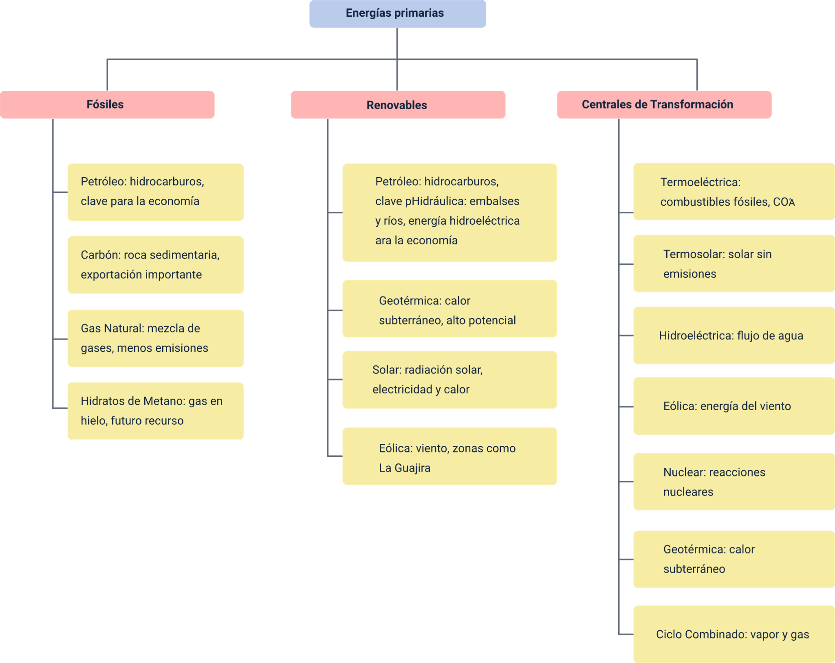

Material complementario

|  |  |  |  |
| --- | --- | --- | --- |
| Tema | Referencia | Tipo de material | Enlace del recurso |
| Energía | Lifeder Edu. (2022). La ENERGÍA explicada: fuentes, tipos, propiedades, aplicaciones. [Archivo de video] YouTube. | Video | <https://www.youtube.com/watch?v=iO7GUgcfJL8&ab_channel=LifederEdu> |
| Fuentes de energía | EcologíaVerde. (2020). Las FUENTES de energía más UTILIZADAS en el mundo. [Archivo de video] YouTube. | Video | <https://www.youtube.com/watch?v=j4WhHGgtWaY&ab_channel=Ecolog%C3%ADaVerde> |
| Fuentes de energía | CuriosaMente. (2022). ¿Qué tan verdes son las energías "verdes"?. [Archivo de video] YouTube. | Video | <https://www.youtube.com/watch?v=nQcXm9rmdZM&ab_channel=CuriosaMente> |
| Energía en Colombia | Ministerio de Minas y Energía. (2020). ¿De dónde viene la energía eléctrica en Colombia?. [Archivo de video] YouTube. | Video | <https://www.youtube.com/watch?v=e2I_kNsqFPo&ab_channel=MinisteriodeMinasyEnerg%C3%ADa%E2%9A%A1%EF%B8%8F> |
| Energía en Colombia | Ministerio de Minas y Energía. (2021). ¿Sabes cuál es la energía que mueve a Colombia y que es clave para la transición energética? [Archivo de video] YouTube. | Video | <https://www.youtube.com/watch?v=8nSWp3gHPVM&ab_channel=MinisteriodeMinasyEnerg%C3%ADa%E2%9A%A1%EF%B8%8F> |

Glosario

**Biomasa**: energía obtenida de materia orgánica como plantas o desechos animales.

**Central eléctrica**: instalación destinada a transformar energía primaria en energía eléctrica.

**Corriente eléctrica**: movimiento de electrones a través de un conductor en un circuito cerrado.

**Energía**: capacidad para realizar trabajo; no puede ser creada, solo transformada.

**Energía primaria**: forma de energía disponible en la naturaleza antes de ser convertida en electricidad.

**Fisión nuclear**: proceso de dividir el núcleo de un átomo, liberando energía que se puede convertir en electricidad.

**Fuentes no renovables**: fuentes limitadas que no se renuevan en corto tiempo, como el petróleo, carbón y gas natural.

**Fuentes renovables**: fuentes de energía inagotables generadas por procesos continuos, como el sol, viento y agua.

**Generador**: dispositivo que convierte energía mecánica en electricidad mediante una turbina.

**Voltaje**: diferencia de potencial eléctrico entre dos puntos de un circuito, medida en voltios.

Referencias bibliográficas

Buitrago, M.R. (2003). Tecnología constructiva 3. Envigado: Susaeta Ediciones.

Deléage, J.P. & Souchon, C. (1996). La energía como tema interdisciplinar de la educación. UNESCO.

García, F.J. (2009). Ámbito científico-tecnológico. Equipo Editex.

Martínez, A. (1999). Análisis del binomio Energía - Medio Ambiente. Murcia: Universidad de Castilla de la Mancha.

Roldán, J. (2008). Fuentes de energía. Madrid: Cengage Learning Paraninfo.

Senner, A. (1994). Principios de electrotecnia. Barcelona: Reverté.

Créditos

| Nombre | Cargo | Centro de Formación y Regional |
| --- | --- | --- |
| Milady Tatiana Villamil Castellanos | Responsable del ecosistema | Dirección General |
| Olga Constanza Bermúdez Jaimes | Responsable de línea de producción | Centro de Servicios de Salud - Regional Antioquia |
| Wilmar Martínez Urrutia | Experto temático | Centro de Desarrollo Agroempresarial - Regional Cundinamarca |
| Paola Alexandra Moya Peralta | Evaluadora instruccional | Centro de Servicios de Salud - Regional Antioquia |
| Andrés Felipe Herrera Roldán | Diseñador de contenidos digitales | Centro de Servicios de Salud - Regional Antioquia |
| Luis Jesús Pérez Madariaga | Desarrollador full stack | Centro de Servicios de Salud - Regional Antioquia |
| Carlos Eduardo Garavito Parada | Animador y productor multimedia | Centro de Servicios de Salud - Regional Antioquia |
| Germán Acosta Ramos | Locución | Centro de Servicios de Salud - Regional Antioquia |
| María Carolina Tamayo López | Locución | Centro de Servicios de Salud - Regional Antioquia |
| Jaime Hernán Tejada Llano | Validador de recursos educativos digitales | Centro de Servicios de Salud - Regional Antioquia |
| Margarita Marcela Medrano Gómez | Evaluador para contenidos inclusivos y accesibles | Centro de Servicios de Salud - Regional Antioquia |
| Daniel Ricardo Mutis Gómez | Evaluador para contenidos inclusivos y accesibles | Centro de Servicios de Salud - Regional Antioquia |